1. Bạn hãy chạy tất cả các lệnh hướng dẫn ở trên và chụp lại màn hình kết quả.

_hello.php

\

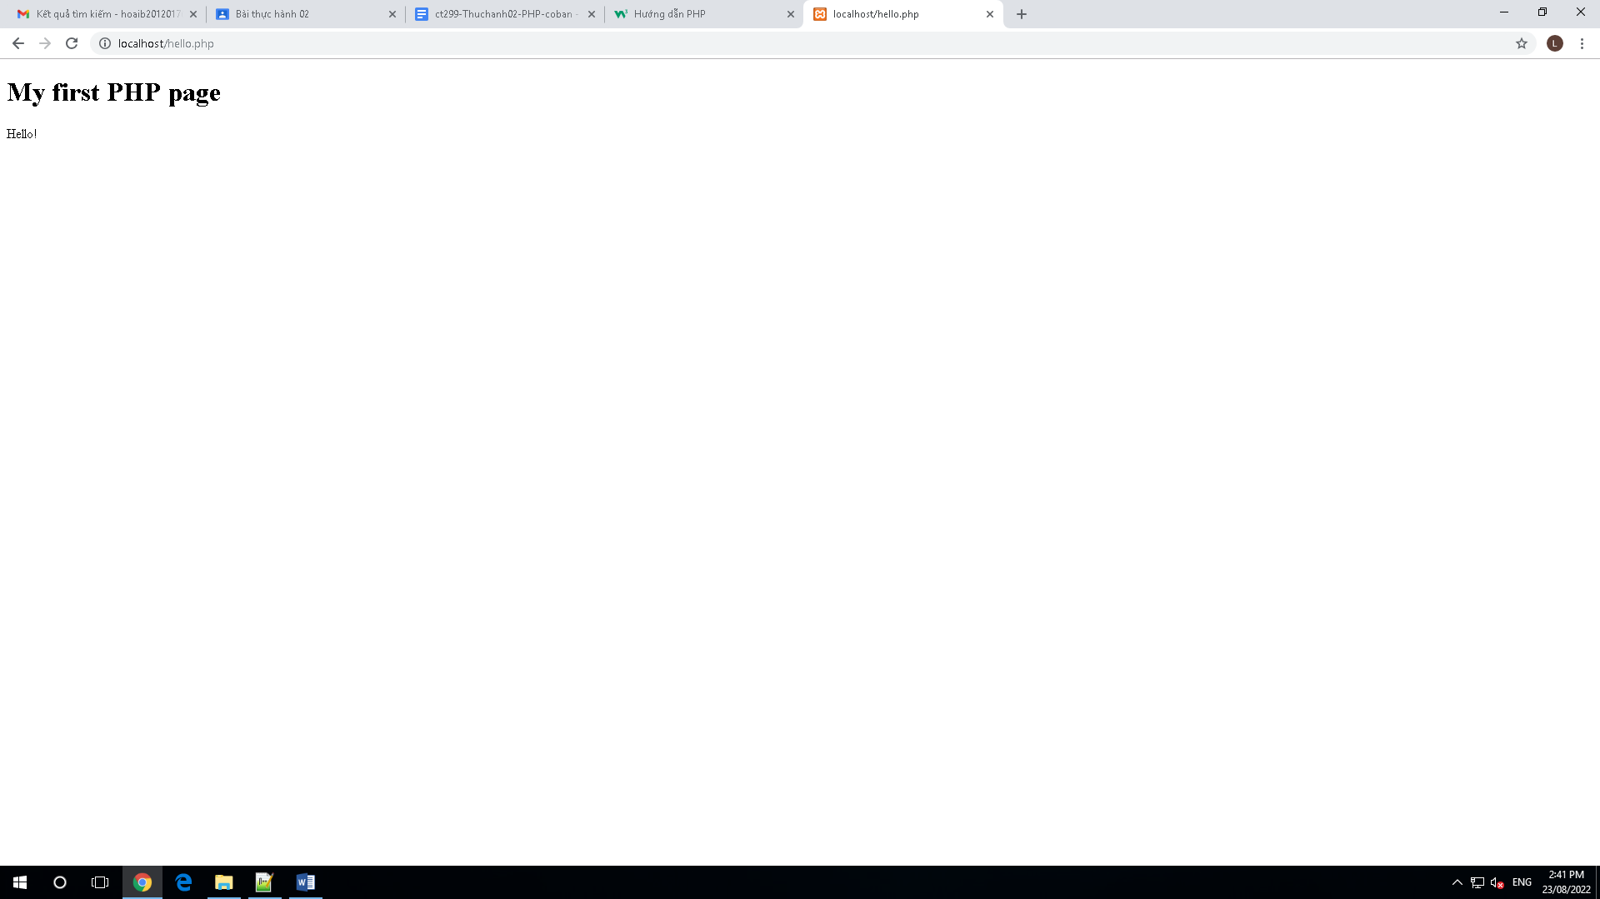

If.php



-switch.php

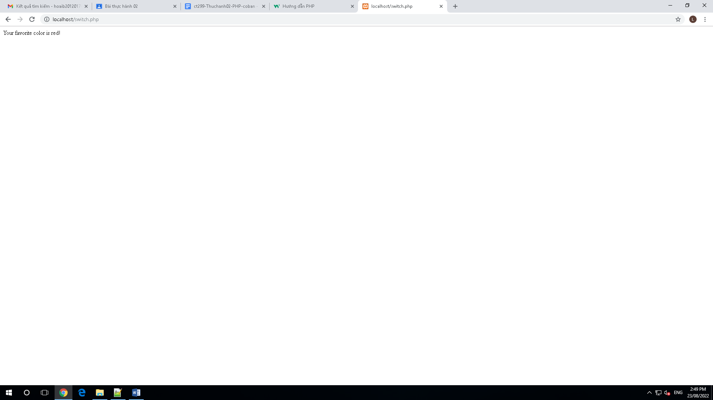

_function.php



-loop.php

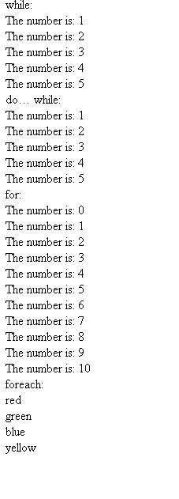

_array.php

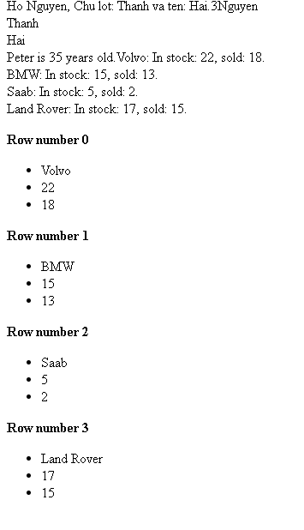

-welcom.php



_tin nhap



validation.php

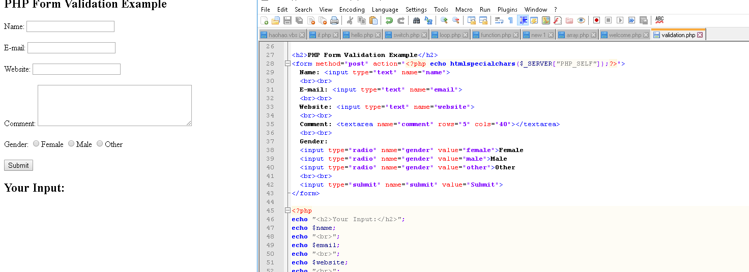

_required.php

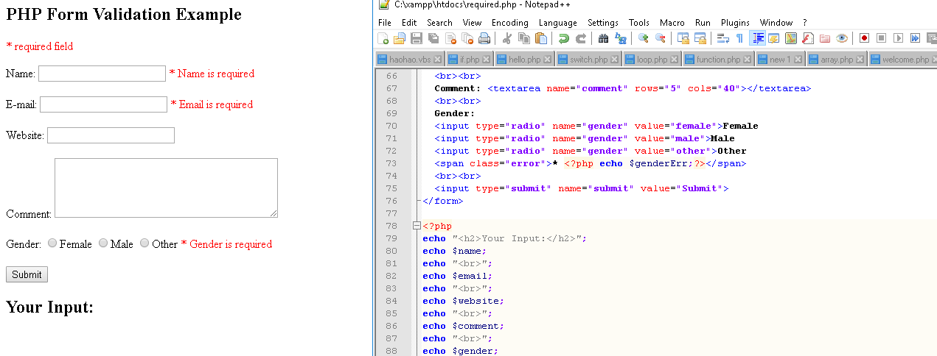

fruit_class.php

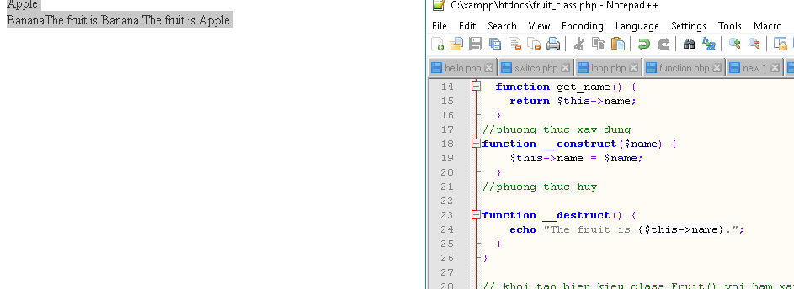

1. Hãy cho biết cách khai báo biến, và gán trị cho biến trong PHP. Liệt kê các chú ý khi đặt tên biến. Cho các ví dụ về khai báo biến, và gán giá trị kiểu chuỗi, kiểu số, ngày tháng.

Vd khai bao biến   
<!DOCTYPE html>  
<html>  
<body>  
  
<?php  
$color = "red";  
echo "My car is " . $color . "<br>";  
echo "My house is " . $COLOR . "<br>";  
echo "My boat is " . $coLOR . "<br>";  
?>  
  
</body>  
</html>

Vd khai báo chuỗi

<?php  
echo strlen("Hello world!"); // outputs 12  
?>

Vs kai bao kieu so

<?php   
$x = 5985;  
var_dump(is_int($x));  
  
$x = 59.85;  
var_dump(is_int($x));  
?>

Vd khai bao ngay thang

<?php  
echo "Today is " . date("Y/m/d") . "<br>";  
echo "Today is " . date("Y.m.d") . "<br>";  
echo "Today is " . date("Y-m-d") . "<br>";  
echo "Today is " . date("l");  
?>

1. Liệt kê ký hiệu để biết bắt đầu và kết thúc khối lệnh PHP.

Bắt đầu <?php

Kết thúc ?>

1. Liệt kê các ký hiệu có thể được dùng để tạo comment (ghi chú) trong khối lệnh PHP.

Ký hiệu //

/*

1. Cho biết có bao nhiêu loại khối lệnh để thực hiện vòng lặp. Cho biết sự khác biệt của foreach cho với các loại khối lệnh vòng lặp khác. Cho biết cách dùng của lệnh “continue” và lệnh “break” trong các vòng lặp.

-for,while do,while

**Vòng lặp for là một cấu trúc điều khiển để chỉ định phép lặp cho phép mã được thực thi nhiều lần.** Vòng lặp foreach là một cấu trúc điều khiển để duyệt các mục trong một mảng hoặc một tập hợp. Vòng lặp for có thể được sử dụng để truy xuất một tập hợp các phần tử cụ thể.

Lệnh break trong C++ được **sử dụng để thoát khỏi vòng lặp trong C++ khi điều kiện chỉ định được thỏa mãn**

Lệnh continue trong C++ được **sử dụng để bỏ qua lượt lặp hiện tại và bắt đầu lượt lặp kế tiếp của vòng lặp trong C++**

1. Viết 1 tập tin php tên giaithua.php, định nghĩa hàm giai thừa và chạy thử với 10!

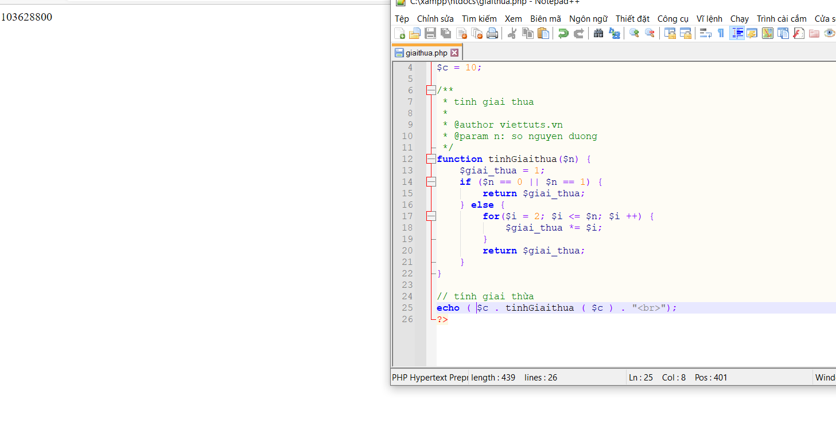

1. Viết 1 tập tin cong2mang.php viết hàm xử lý để cộng được 2 mảng có cùng độ dài, nếu 2 mảng không cùng độ dài thì thông báo lỗi. Chạy thử hàm với 2 mảng sau: a={344,224,223,7737,9922,-828}, b={-344,-324,123,773,-9922,828} và cho biết kết quả hiển thị.

8.Chạy ví dụ tập tin validation.php, dựa vào link , bạn hãy giải thích những bước diễn ra quá trình này.

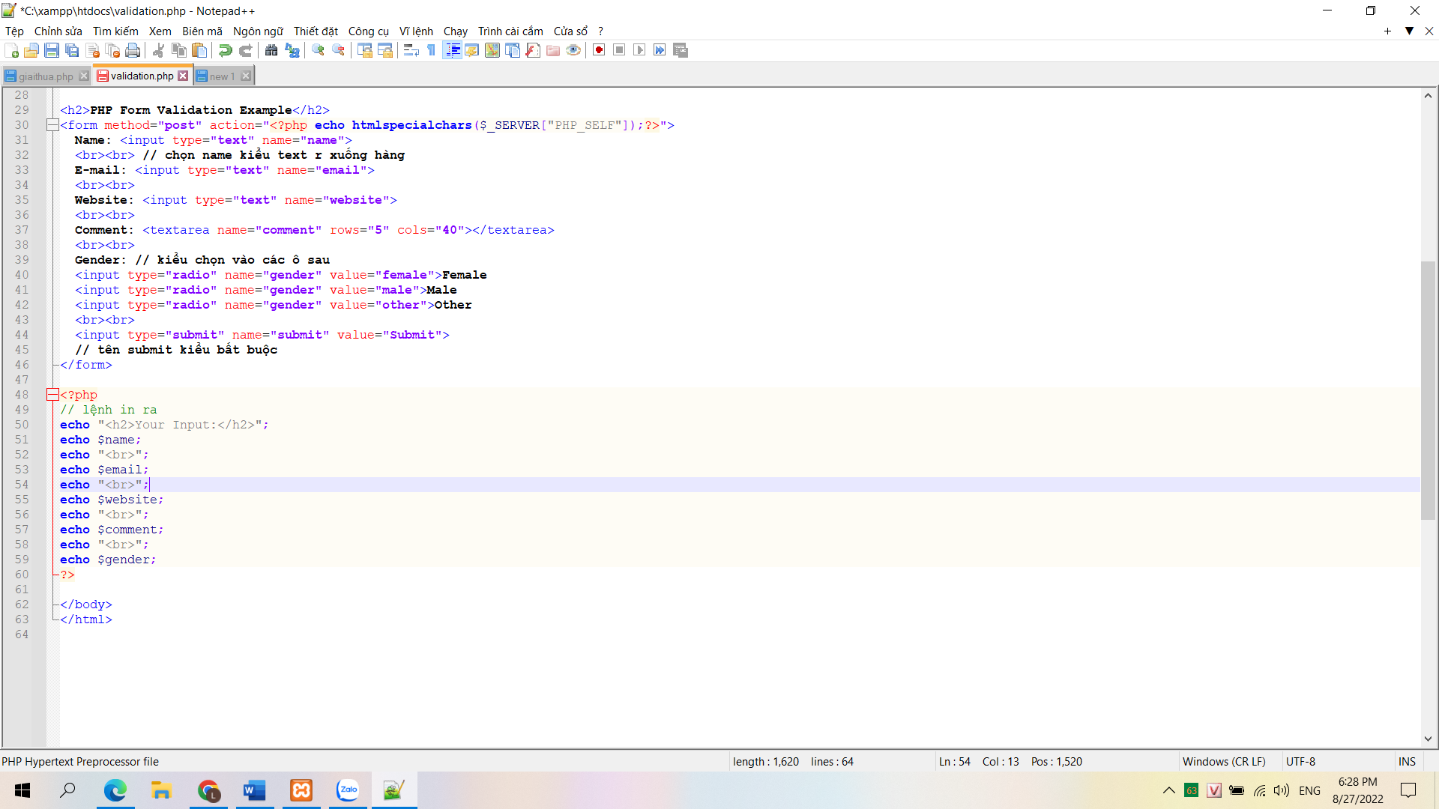

9.Hãy sửa lại tập tin nhap.php, thêm 1 ô để nhập mật khẩu (các ký tự nhập vào sẽ biến thành dấu *), và 1 ô để nhập ngày tháng năm sinh của bạn. Sau khi nhập xong hiển thị tên, email và mật khẩu, ngày tháng năm sinh đã nhập. Chụp màn hình sau khi bạn đã nhập dữ liệu của chính bạn, chụp màn hình hiển thị dữ liệu nhập.

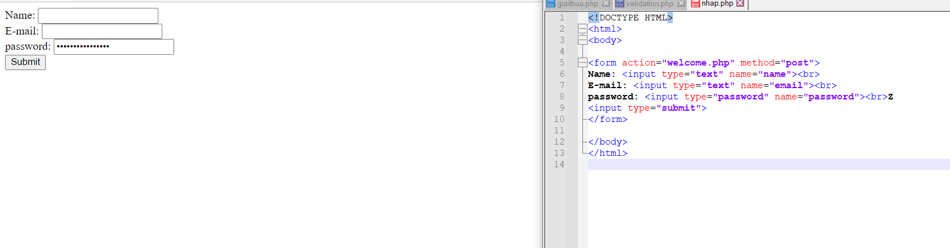

10.Viết tập tin sinhvien_class.php để khai báo 1 lớp sinhvien với các thuộc tính: mssv, hoten, ngaysinh với kiểu giá trị phù hợp. Viết các phương thức xây dựng, hủy, gán trị, trả về giá trị của các thuộc tính, viết hàm tính tuổi. Khai báo 1 biến sv có kiểu class sinhvien, gán các giá trị cần thiết với thông tin của bạn và thử tính tuổi dựa vào hàm vừa mới xây dựng trong class.